МИНИCTEPCTBO НАУКИ И ВЫСШЕГО ОБРАЗОВАНИЯ РОССИЙСКОЙ ФЕДЕРАЦИИ ФЕДЕРАЛЬНОЕ ГОСУДАРСТВЕННОЕ АВТОНОМНОЕ ОБРАЗОВАТЕЛЬНОЕ УЧРЕЖДЕНИЕ ВЫСШЕГО ОБРАЗОВАНИЯ

«СЕВЕРО-КАВКАЗСКИЙ ФЕДЕРАЛЬНЫЙ УНИВЕРСИТЕТ»

ИНСТИТУТ ПЕРСПЕКТИВНОЙ ИНЖЕНЕРИИ

**Кафедра прикладной информатики**

Лабораторная работа №5

ПО ДИСЦИПЛИНЕ «Программирование мобильных устройств»

НА ТЕМУ:

«Работа с несколькими окнами»

**Выполнил:**

студент группы ПИН-Б-З-22-1

Гадиян Сергей Гариевич

Ставрополь, 2025 г.

**Цель работы**: Научиться создавать дополнительные окна приложения и передавать данные между ними.

**Формируемые компетенции**: ПК-7, ПК-8

**Теоретическая часть**

Обычно, приложение состоит из нескольких страниц, на каждой из которых происходит своё действие. Например, в играх, одна страница – главная, где отображается меню с доступными действиями. Затем, есть страница с настройками, о приложении, непосредственно сама игра и тд. Естественно, для каждого такого пункта меню создаётся собственный layout.

Ход работы.

Используя пример и код из лабораторной работы было создано приложение с переходом между окнами по нажатию кнопки(рис.1,2).

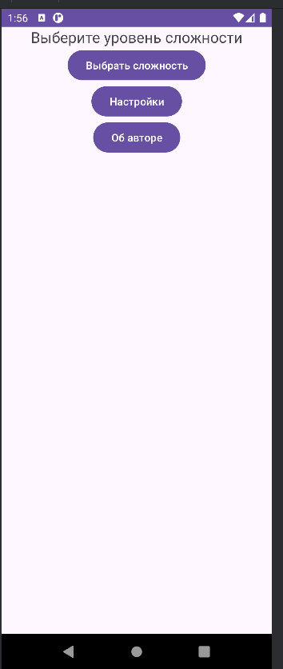

Рисунок 1 – Приложение

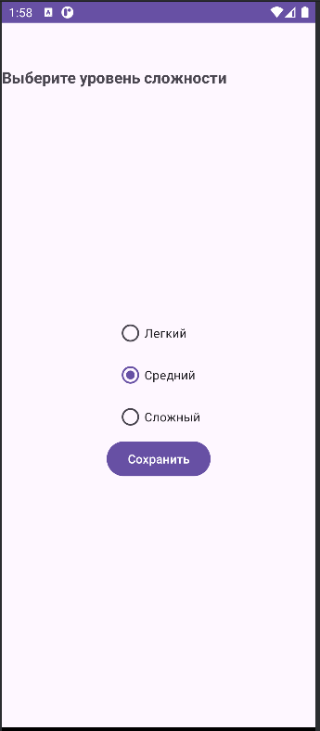

Рисунок 2 – Пункт меню «Выбрать сложность»

Для выполнения лабораторной работы были созданы дополнительные файлы(рис.3), такие как:

AuthorActivity.java, activity_author.xml – для создания окна с информацией об авторе приложения

SettingsActivity.java, activity_settings.xml – для создания окна с настройками

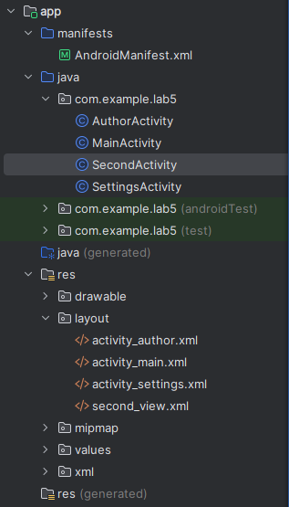

Рисунок 3 – Список файлов

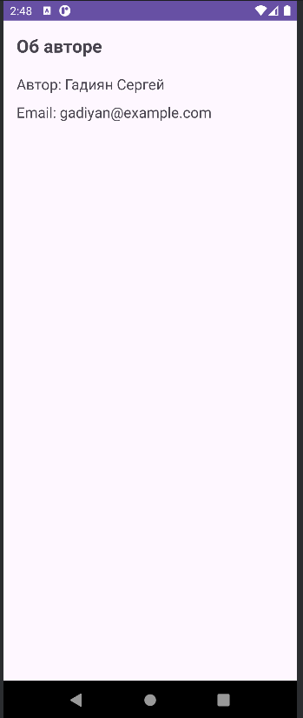

Рисунок 4 – Окно «Об авторе»

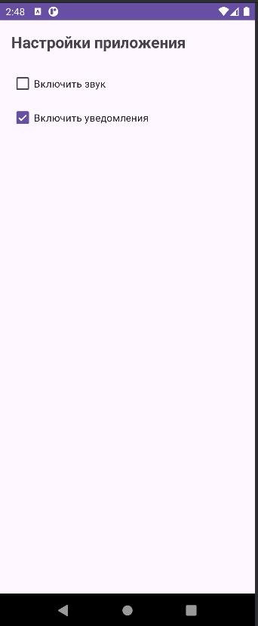

Рисунок 5 – Окно «Настройки приложения»

Вывод: В ходе выполнения лабораторной работы были изучены и применены на практике основные принципы работы с несколькими окнами (активностями) в Android-приложении.